I Z L O Ž B A R A D O V A

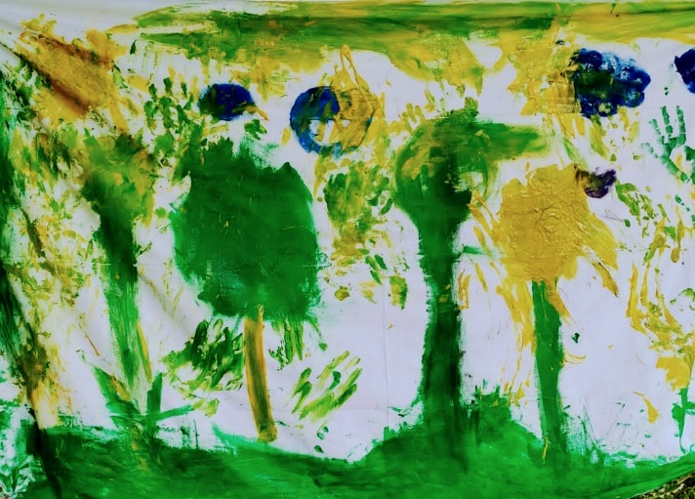

U tjednu od 24. do 28. travnja 2023. održat će se mobilnost u Hrvatskoj, domaćin je OŠ Frana Galovića.

Kroz tjedan nas očekuje niz različitih aktivnosti od radionica recikliranja, planiranja, obilaska nacionalnog parka, upoznavanja Zagreba, izrade od mlijeka do plastike, predavanja o vrstama sjemenja, oslikavanje platna na temu klimatskih promjena i eko poruka, kuhanja zdrave hrane, obilazak eko imanja…

U aktivnosti su uključene i lokalne ustanove i udruge kao što su KGZ- Knjižnica Dugave te Autonomni kulturni centar- Attack.

PUTUJUĆA KLIMA

25.4.-12.5.2023.



Projekt Erasmus+ *Eco schools sustainable tomorrows*

Glavna aktivnost ovog projekta je ekologija i održivi izvori energije (klimatske promjene, održiva energija, zagađenje okoliša, istraživanja, potrošnja energije, recikliranje…).

Cilj projekta je kroz niz međupredmetnih aktivnosti potaknuti učenike da budu aktivni građani u očuvanju Zemlje i racionalni u svakodnevnom korištenju njenih resursa.

Kao pojedinci možemo dati svoj doprinos očuvanju planeta mijenjajući svoje navike i osvještavanjem o održivoj potrošnji. Stavovi okoline, znanje, briga i ponašanje budućih generacija imat će izravan i neizravan utjecaj na našu budućnost. Uključivanjem u projekt i primjenom znanja formira se ekološka svijest kod pojedinca od najmlađe dobi.

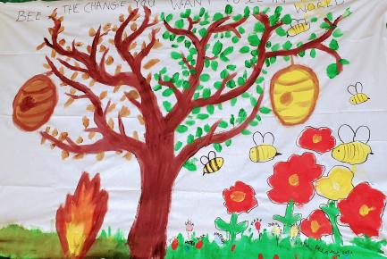 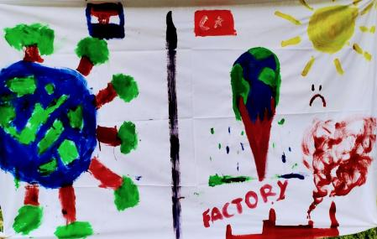 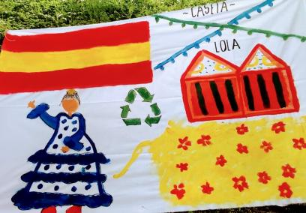

U projektu sudjeluje oko 60 ljudi iz 6 zemalja: Hrvatske, Njemačke, Turske, Španjolske, Italije i Litve.

Radove s izložbe oslikali su učitelji i učenici koji sudjeluju u projektu *Eco schools sustainable tomorrows* prikazujući svoje viđenje zaštite okoliša.



SUDIONICI PROJEKTA

*ECO SCHOOLS SUSTAINABLE TOMORROWS*

K n j i ž n i c a D u g a v e

25. – 12. 05. 2 0 2 3 .

KNJIŽNICE GRADA ZAGREBA

Knjižnica Dugave

Sv. Mateja 7

Tel.: (01) 6623 202